**LA MEDITERRANEE MEDIEVALE : ESPACE D’ECHANGES ET DE CONFLITS**

**Fiche 9**

**II. Des civilisations qui s’affrontent III. Contacts et échanges**

**B.** **Point de passage : Bernard De Clairvaux et la deuxième croisade A. La méditerranée, un carrefour commercial.**

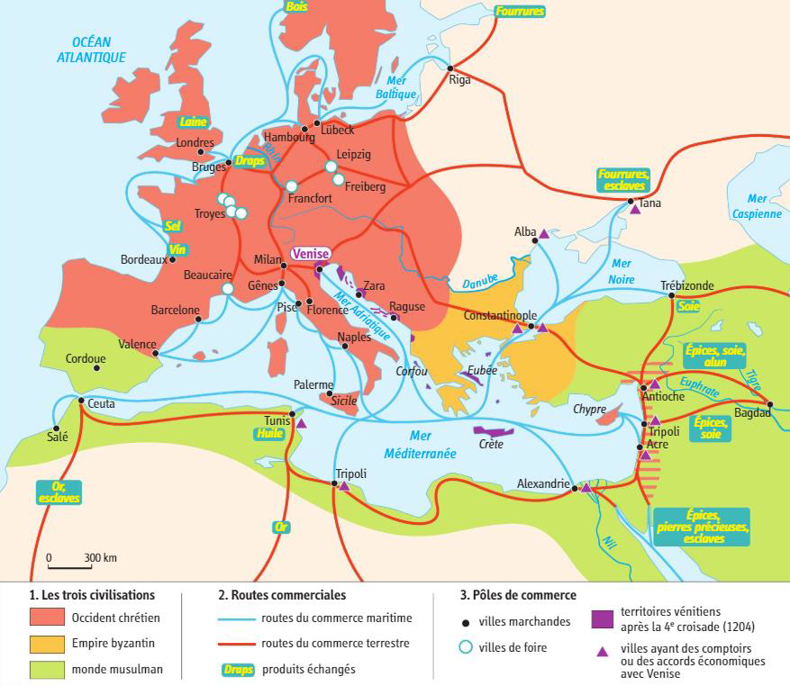

**Comprendre la deuxième croisade**

.

⯆ **Consigne** : En utilisant les documents de la fiche 6, complète l’organigramme ci-dessous pour montrer les causes et les conséquences de la deuxième croisade

**Un marchand italien à la foire de Troyes**

*Ce marchand adresse une lettre à son associé à Sienne.*

« Quand le messager de la Mercanzia1 sera arrivé, je pourrai lire vos lettres; et je mettrai toute mon activité à faire ce que vous me demandez.

Ici, il y a des marchandises en abondance. Le poivre ne se vend pas bien. Le gingembre se vend de 22 à 28 denier2 la livre3, selon la qualité. Le safran est très demandé : il se vend 25 sous la livre, et il n’y en a plus sur le marché. La cire de Venise se vend 23 deniers la livre. La poudre d’or vaut selon la qualité. L’associé de Scotto4 a beaucoup de marchandises mais il ne parvient pas à les écouler. Il pense les expédier en Angleterre pour les vendre là-bas »

Lettre adressée à Tolomeo de Sienne par un de ses associés, 1265

1. Association des marchand de Sienne
2. Monnaie
3. Livre : unité de mesure (environ 500g)
4. Autre marchand de Sienne

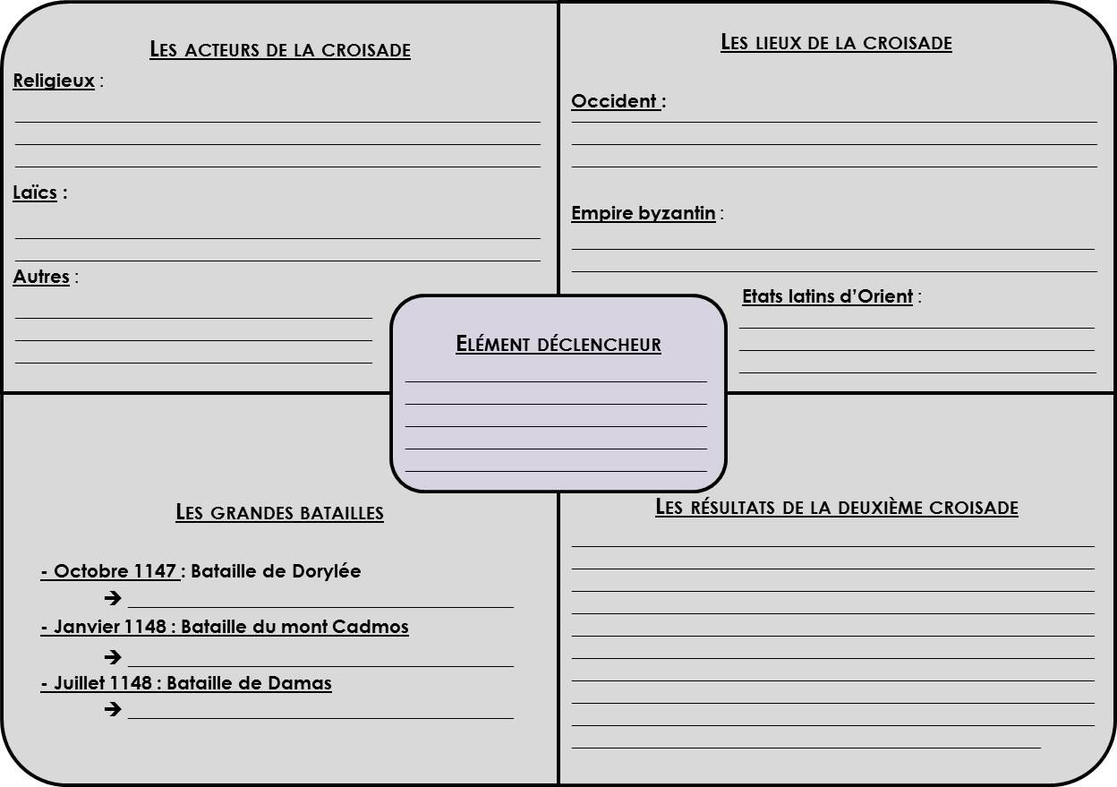

**Un marchand italien à la foire de Troyes**

*Ce marchand adresse une lettre à son associé à Sienne.*

« Quand le messager de la Mercanzia1 sera arrivé, je pourrai lire vos lettres; et je mettrai toute mon activité à faire ce que vous me demandez.

Ici, il y a des marchandises en abondance. Le poivre ne se vend pas bien. Le gingembre se vend de 22 à 28 denier2 la livre3, selon la qualité. Le safran est très demandé : il se vend 25 sous la livre, et il n’y en a plus sur le marché. La cire de Venise se vend 23 deniers la livre. La poudre d’or vaut selon la qualité. L’associé de Scotto4 a beaucoup de marchandises mais il ne parvient pas à les écouler. Il pense les expédier en Angleterre pour les vendre là-bas »

Lettre adressée à Tolomeo de Sienne par un de ses associés, 1265

1. Association des marchand de Sienne
2. Monnaie
3. Livre : unité de mesure (environ 500g)
4. Autre marchand de Sienne

🖑: ____________________________________________

________________________________________________________________________________________________________________________________________________________________________________________________________________________________________________________________________________________________________________________________________________________________________________________

**⯈ Consigne** : A partir de la carte et du texte, explique comment les cités italiennes servent d’intermédiaires dans le commerce entre l’Orient et l’Occident.

____________________________________________________________________________________________________________________________________________________________________________________________________________________________________________________________________________________________________________________________________________________________________________________________________________________________________________________________________________________________________________________________________________________________________________________________________________________________________________________________________________________________________________________________________________________________________________________________________________________________________________________________________________________________________________________________________________________________________________________________________________________________________

🖑: ____________________________________________

________________________________________________________________________________________________________________________________________________________________________________________________________________________________________________________________________________________________________________________________________________________________________________________

🖑: ____________________________________________

________________________________________________________________________________________________________________________________________________________________________________________________________________________________________________________________________________________________________________________________________________________________________________________

**LA MEDITERRANEE MEDIEVALE : ESPACE D’ECHANGES ET DE CONFLITS**

**Fiche 10**

**III. Contacts et échanges**

**B. Point de passage : Venise, une puissance maritime et commerciale.**

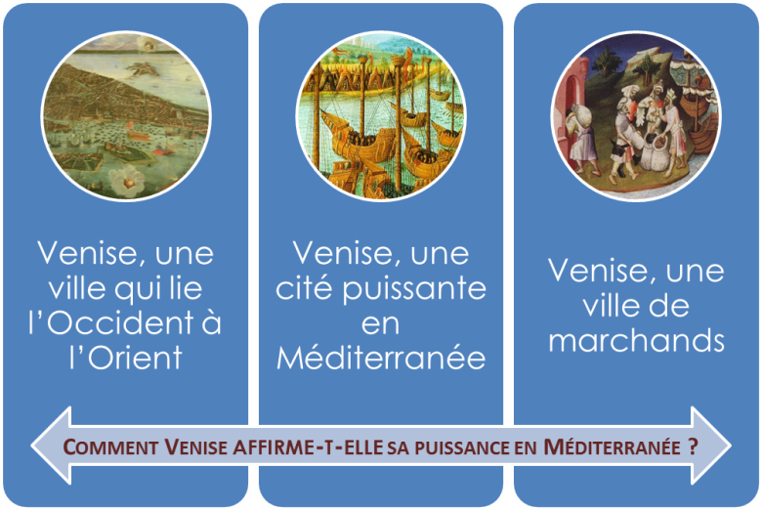

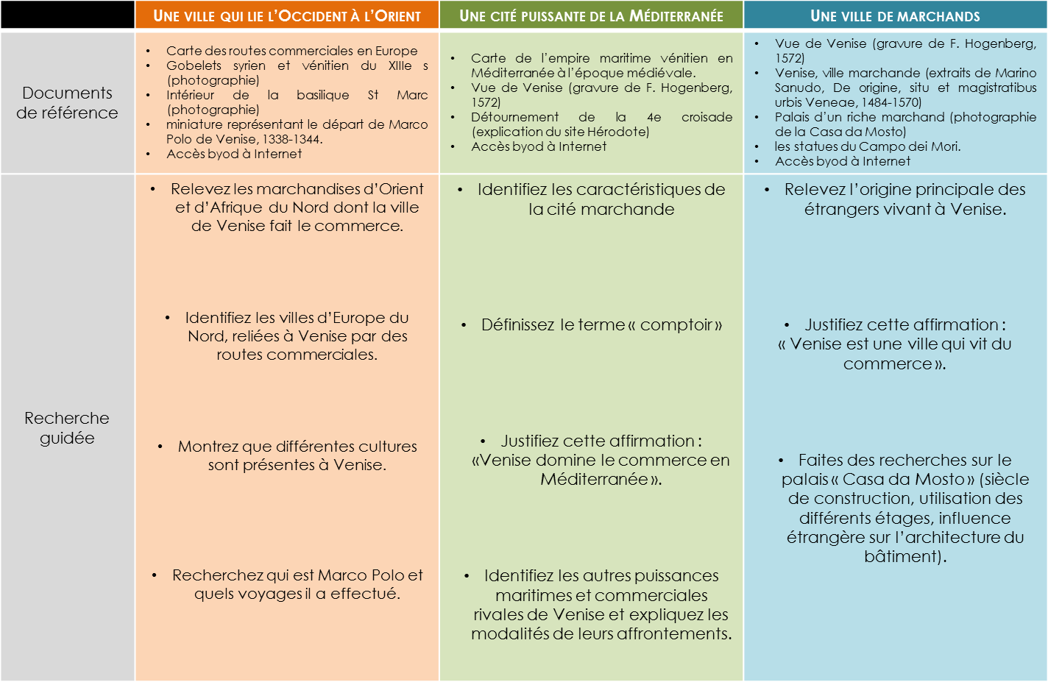



**Etape 1** : Travaillez en groupe de 4.

* Deux groupes traiteront Venise, la ville qui lie l’Occident à l’Orient (à gauche de la classe)
* Deux groupes traiteront : Venise, une cité puissante de la méditerranée (au centre)
* Deux groupes traiteront : Venise, une ville de marchands (à droite)

**Etape 2** : Recherchez

Muni.e d’une planche de documents propre à votre groupe et du tableau récapitulatif, effectuez la recherche guidée dans les temps impartis. L’utilisation BYOD est autorisée sous contrôle de l’enseignant.e

**Etape 3** : Collaborez

Formez des trinômes : chaque membre de votre trinôme doit avoir traité un aspect de la question.

Mettez vos recherches en commun pour élaborer la production finale : raconter les voyages d’un marchand parti de Venise à l’époque médiévale.

🖑: ____________________________________________

________________________________________________________________________________________________________________________________________________________________________________________________________________________________________________________________________________________________________________________________________________________________________________________

**Mes notes personnelles**

_______________________________________________________________________________________________________________________________________________________________________________________________________________________________________________________________________________________________________________________________________________________________________________________________________________________________________________________________________________________________________________________________________________________________________________________________________________________________________________________________________________________________________________________________________________________________________________________________________________________________________________________________________________________________________________________________________________________________________________________________________________________________________________________________________________________________________________________________________________________________________________________________________________________________

**Fiche 11**

**La méditerranée médiévale : espace d’échanges et de conflits**



|  |  |
| --- | --- |
| **C. LA CIRCULATION DES HOMMES, DES IDEES ET DES BIENS.** | |
| **Mots clés**  ________________________________________________________________________________  ____________________________________________________________________________________________________ | ________________________________________________________________________________________________________________________________________________________________________________________________________________________________________________________________________________________________________________________________________________________________________________________________________________________________________________________________________________________________________________________________________________________________________________________________________________________________________________________________________________________________________________________________________________________________________________________________________________________________________________________________________________________________________________________________________________________________________________ |
| **Résumé :** ________________________________________________________________________________________  ______________________________________________________________________________________________________________________________________________________________________________________________ | |

**III. Contacts et échanges**

**✄---------------------------------------------------------------------------------------------------------------------------------------------------**

**Nom, prénom : __________________________________________Conclusion**

/10

**2nde**

**Titre**

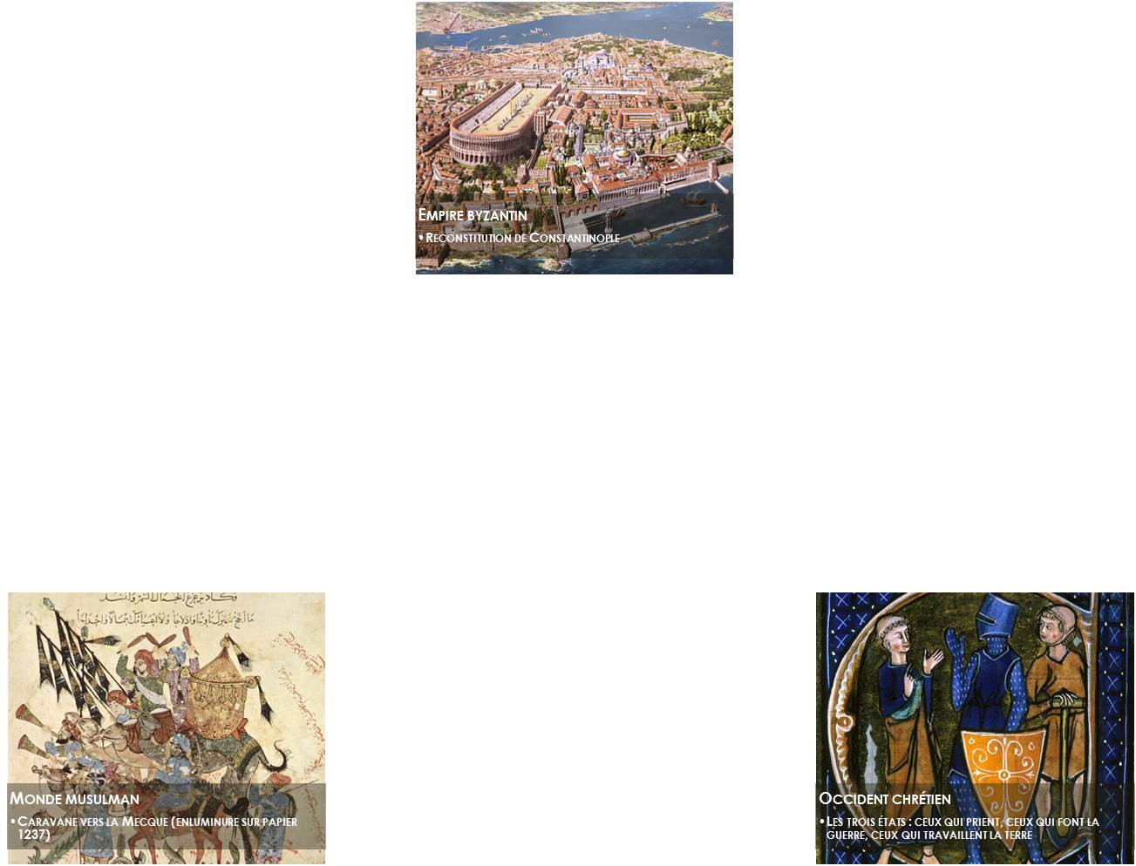

**Consignes**

A l’aide de tes connaissances, schématise les relations nouées entre ces trois espaces méditerranéens.

1. Trace des flèches entre les trois cases et utilise un code couleur pour chaque type de contacts (commerciaux, culturels, guerriers)
2. Coup de pouce : tu peux utiliser et compléter la liste ci-dessous pour nommer des exemples précise de contacts : Djihad, croisades, 1204 : sac de Constantinople, papier, médecine, marchands italiens…
3. Donne un titre à ton schéma et élabore une légende

**Légende**

**_____________________________________________________________________________________________________________________________**

**Appréciation :**